REPÚBLICA DE COLOMBIA

RAMA JUDICIAL DEL PODER PÚBLICO

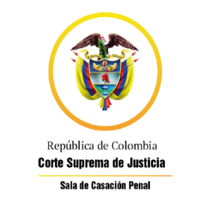

TRIBUNAL SUPERIOR DEL DISTRITO JUDICIAL

SALA DE DECISIÓN PENAL

REGISTROS DE PROYECTOS

|  |  |  |  |  |  |
| --- | --- | --- | --- | --- | --- |
| FECHA | RADICADO | CLASE | ACCIONANTE | ACCIONADO | MAGISTRADO |
| 02/07/2021 | 2020-06034 (21-277A) | Proceso penal- Ley 906 de 2004 | William Alexis Cárdenas Parada | Hurto calificado | PRAM |
| 02/07/2021 | 2021-00042 | tutela 2a instancia | Beatriz Abad González | Secretario de Salud de Santander y otros | JCDL |
| 02/07/2021 | 2021 - 0594T | Tutela primera instancia | Victor Alonso Ochoa | Juzgado 4 penal circuito de bga | HSM |
| 02/07/2021 | 21-599T [T1-745] | Tutela 1a instancia | Guzmán Pérez Bermúdez | Juzgado 4 EPMS B/manga | MSJG |
| 02/07/2021 | 21-605T [T1-746] | Tutela 1a instancia | Hernán Rodríguez Sánchez | Juzgado 3 EPMS B/manga | MSJG |